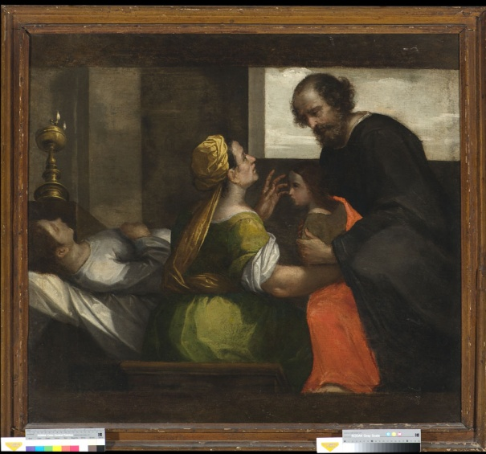

San Girolamo Emiliani riceve in consegna un’orfana

Ippolito Scarsella, detto Scarsellino

Olio su tela, cm. 104x 116, inizi XVII secolo

Inv. D.O.C.-n. 52

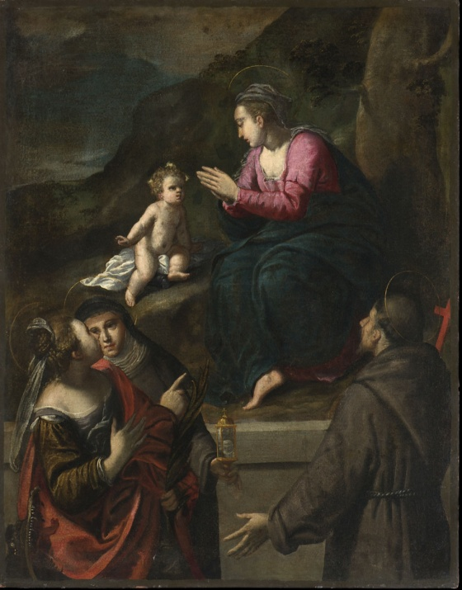

foto2
La Madonna di Reggio col Bambino e i santi Margherita,
Chiara e Francesco d’Assisi
Ippolito Scarsella, detto Scarsellino (Ferrara,1551 – 1620 )

olio su tela, cm. 146 x 118

Inv. D.O.C. – n. 18

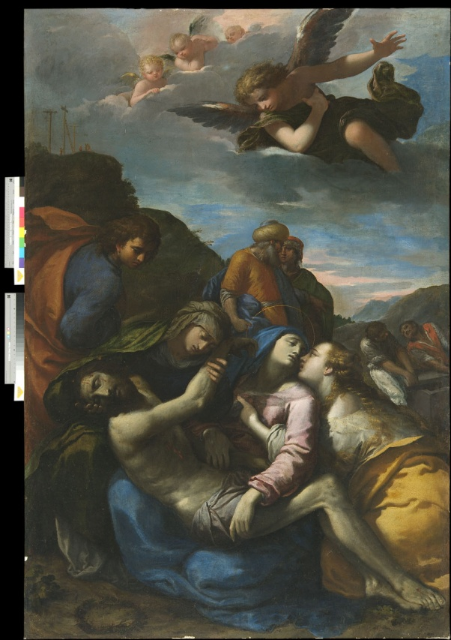
Deposizione o Compianto sul Cristo morto
Ippolito Scarsella, detto Scarsellino (Ferrara,1551 – 1620 )

olio su tela, cm. 246x167

Inv. D.O.C. – n. 25

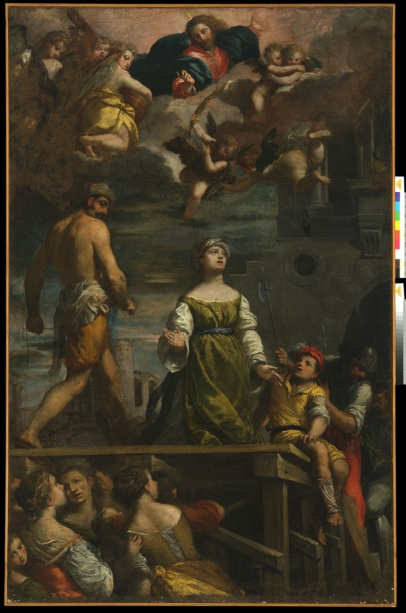
MARTIRIO DI SANTA MARGHERITA
Ippolito Scarsella, detto Scarsellino (Ferrara,1551 – 1620 )

olio su tela, cm. 247x 161, - 1611 secondo l’iscrizione sul retro della tela

Inv. D.O.C. – n. 51

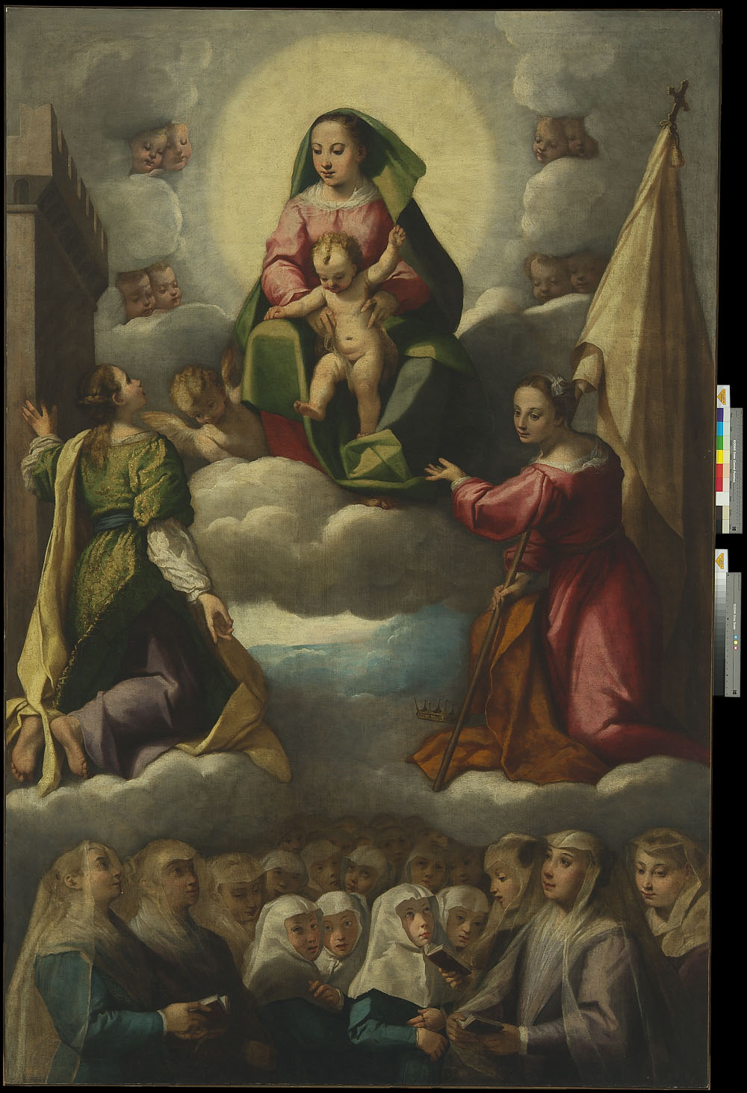
LA Vergine col Bambino in gloria,

con Le Sante Barbara ed Orsola,

detta
LA PALA DELLE ZITELLE
Giuseppe Mazzuoli (Bastarolo) (Ferrara,1536 – 1589)

olio su tela, cm. 304x 200

Inv. D.O.C. – n. 90

